Monsieur Dupont désire acheter un garage en bois à 3 900€. Monsieur Dupont habille de ses mains désire tout de même comparer le prix du garage avec celui du bois nécessaire à sa fabrication.
Si la différence est trop importante, Monsieur Dupont préfère le monter lui-même même si des heures de construction sont à prévoir.
Monsieur Dupont utilisera pour l’ensemble des travaux du bois coutant 30 € le mètre carré.
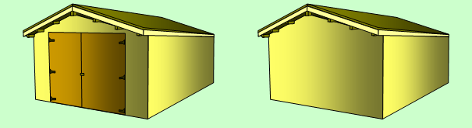
Notre objectif est d'aider M Dupont à déterminer le prix de tout le bois nécessaire.
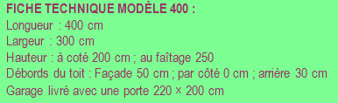
Ressouces Eduscol
1) Construire le garage précédent à l’aide d’un logiciel de géométrie dans l’espace.
2) Représenter les différentes vues de face du garage.
4) Sur chaque vue de face, donner les noms des figures planes ?
5) Sur vos différentes vues de face, rajouter les dimensions données.
6) Sur vos différentes vues de face, calculer l’aire des figures planes schématisées.
7) Calculer l’aire totale du garage.
3) A l’aide des fonctionnalités du logiciel, vérifier l’aire des différentes vues du garage ?
8) Calculer le prix total du bois nécessaire à la fabrication du garage ?
9) M Dupont doit-il dans ces conditions monter le garage lui-même ?

